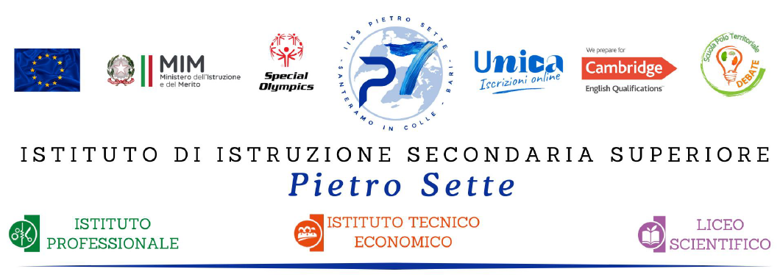**PERCORSO FORMATIVO DISCIPLINARE (DDI)**

Disciplina: S.Motorie

**Classe 2Als Scienze Applicate** Prof. Falvo Giovanna

|  |  |
| --- | --- |
| **COMPETENZE DI RIFERIMENTO**  Conoscere i principali aspetti comunicativi e culturali e relazionali dell’espressività corporea ed esercitare in modo efficace la pratica sportiva per il benessere individuale e collettivo in un contesto di rispetto dei ruoli, dei regolamenti ispirandosi al fair play | |
| **CONTENUTI** | **OBIETTIVI** |
| **Capacità condizionali e coordinative**  test di ingresso  esercizi di forza  esercizi di coordinazione generale | **Conoscenze:**  percezione del proprio se corporeo  schemi motori  **Abilità:**  percepire il proprio se corporeo  padroneggiare gli schemi motori per la coordinazione dei movimenti e l’esercizio della pratica motoria e sportiva |
| **Il Sistema Muscolare**  Conoscenza del sistema muscolare e delle sue funzioni principali | **Conoscenze:**  apparato muscolare, muscoli volontari, muscoli involontari, il tessuto muscolare liscio striato e muscolo cardiaco, sintesi dell’ATP.  **Abilità:**  percepire il proprio se corporeo  trasferire ed utilizzare le informazioni acquisite per migliorare la postura e il benessere fisico |
| **Il Doping**  Cos’è il doping?  Sport e correttezza come filosofia di vita | **Conoscenze:**  l’aspetto educativo e sociale dello sport.  Conoscenza del doping e delle principali sostanze dopanti  **Abilità:**  illustrare con riflessioni personali le conseguenze del doping  trasferire ed utilizzare i principi appresi anche al di fuori dell’ambito scolastico |

La docente